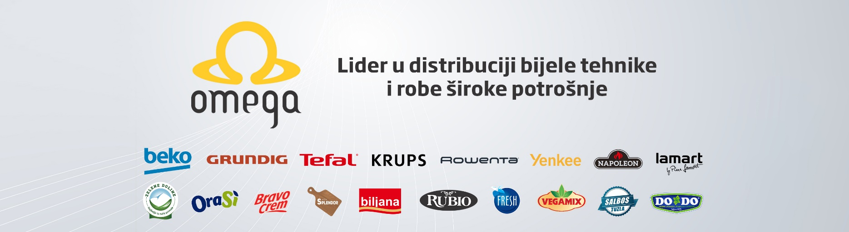

Omega d.o.o. Živinice je kompanija sa preko 34 godine iskustva u trgovini, lider u distribuciji bijele tehnike i robe široke potrošnje. Kao generalni zastupnici renomiranih brendova Beko i Grundig za BiH, te brenda Zelene doline u sektoru robe široke potrošnje, ponosimo se najvećim lancem maloprodaja bijele tehnike u BiH, sa 39 prepoznatljivih Omega shop-ova. Omega pruža potpunu podršku svojim kupcima od dugotrajne garancije na sve uređaje do najveće servisne mreže u BiH. Naša planski razrađena servisna mreža i distributivni centri strateški raspoređeni širom BiH omogućavaju brzu i efikasnu isporuku, pružajući našim kupcima sigurnost i povjerenje pri svakoj kupovini. Kao društveno odgovorna kompanija kontinuirano ulaže u razvoj svojih zaposlenika, omogućavajući im profesionalni napredak kroz edukacije i stalno usavršavanje.
Ukoliko želite biti dio našeg uspješnog tima, trenutno imamo otvorenu poziciju za radno mjesto:

Pomoćnik poslovođe u skladištu tehnike
Broj izvršilaca: 1
Lokacija: Tuzla
Datum objave: 20.01.2025. godine
Trajanje oglasa: 03.02.2025. godine
Opis posla:
- Organizacija, nadzor i izvršavanje konkretnih poslova u okviru skladišnih poslova
- Izrada zapisnika o prijemu, manjku, višku i otpisu robe
- Kontrola ispravnosti narudžbe kupca
- Izrada faktura i ostale potrebne dokumentacije potrebne prilikom prijema i otpreme robe
- Održavanje poslovnog prostora urednim i čistim
- Stvaranje pozitivne klime, fer i korektnih odnosa sa drugim zaposlenicima
Uslovi:
- SSS
- Vozačka dozvola B kategorije
- Poznavanje rada na računaru
- Poželjno iskustvo na istim ili sličnim poslovima
- Fleksibilnost, pouzdanost i odgovornost prema poslu
- Izražena sklonost ka timskom radu
Nudimo Vam:
- Redovna mjesečna primanja uz stimulativne bonuse
- Mogućnost kontinuiranog usavršavanja i profesionalnog razvoja
- Rad u dinamičnom okruženju sa mogućnošću napredovanja

Ako ste spremni za novi izazov i želite postati dio uspješnog tima Omega d.o.o., prijavu sa kratkom biografijom pošaljite na email posao@omega.ba.
Omega d.o.o. zadržava pravo kontaktirati samo kandidate koji uđu u uži izbor.

